Методическая разработка урока в 1 классе (7 лет предпрофессиональная программа «Живопись» 1-8)
Развитие фантазии.
Предмет - Композиция.
ТЕМА: «ИЛЛЮСТРАЦИЯ ПРЕДЛОЖЕНИЙ – ПЕРЕВЕРТЫШЕЙ»
Цели урока:
Развивать творческий потенциал учащихся в процессе освоения образного языка пластических искусств и приемов художественной деятельности по созданию художественного образа в различных изобразительных материалах и техниках.
Здесь основными помощниками должны быть собственное творческое мышление, воображение, умение «сочинять».
Задачи:
-Обучающие: развивать и закреплять навыки применения основ композиции при выполнении собственной композиции: выделение сюжетно-композиционного центра, равновесие в композиции; подвести учащихся к сознанию роли цвета и его разнообразных оттенков в выражении настроения композиции, умение воплощать в художественных образах творческие задачи.
-Развивающие: развивать у учащихся воображение, фантазию, чувство цвета, художественное и творческое мышление, оригинальность мыслительной деятельности;
-Воспитательные: эстетическое, мировоззренческое развитие младших школьников средствами изобразительного искусства, введение их в художественную культуру.
Тип урока: закрепление ранее изученного и усвоение новых знаний.
Методические пособия:
1. Иллюстрации к стихотворению Эдуарда Успенского «Память»;
2. Методические разработки преподавателя (иллюстрация предложения-перевертыша) 3. Таблица по композиции – выделение главного;
4. Работы учащихся из фонда
Материалы:
Альбом, ватман А/3, пр. карандаши, гуашь, восковые мелки, цв. карандаши.
План урока:
1. Упражнение – тренировка.
2. Беседа о фантазировании.
3. Объяснение темы урока
4. Обсуждение сюжетов, предлагаемых учащимися

5. Самостоятельная работа учащихся
6. Анализ и оценка работы детей.

Ход урока:
1. В альбоме: упражнение-тренировка:
нарисовать несколько кругов, треугольников, прямоугольников.
дорисовать предметы или животных, в основу которых входят заданные
геометрические фигуры.
Анализируя зарисовки, выделяю наиболее оригинальные
идеи, а также количество рисунков.

2. «Сегодня мы опять будем придумывать интересные истории.
Многие люди любят читать и смотреть о том, чего не бывает: сказки, фантастику, мультфильмы и фильмы.

- Назовите известные вам сказки, любимые мультфильмы, любимых персонажей сказок.
…..

- Как узнать, где сказка, а где рассказ – «не сказка»?
…..»
(Гин С.М. Мир фантазии)

Подводим итог: чтобы сказка или выдуманная история была интереснее, надо добавить немного волшебства, необычных сюжетных поворотов; можно наделять предметы и животных человеческими качествами: даром речи, руками и ногами и т.д.

3. Сегодня на уроке мы будем придумывать необычные истории и изображать их; с помощью таких «придумываний» – развивается фантазия и воображение, а это очень полезно для всех людей, а особенно для художников.

Очень часто люди любят шутить, вот и поэты любят придумывать веселые стихи, например:

«Свинки замяукали Мяу-Мяу,
Кошечки захрюкали Хрю-Хрю,
Уточки заквакали,
Курочки закрякали…»

«Ехал кактус на окне,
Вел старушку на ремне;
А собачка в это время
Мыла Ваню на коне…»

«Ехала деревня мимо мужика…»

«Мы с вами сегодня тоже будем придумывать предложения - нелепицы, или «предложения – перевертыши.»
- Я называю предложение, а дети по очереди говорят перевертыш.
Выбираю перевертыш: к предложению: «бабка сажала огурцы» - «огурцы сажали бабку», и рисую его на доске;
При помощи вопросов: «где лучше располагать главных героев?», «какого размера лучше рисовать главных героев и почему?», дети вспоминают правила композиции, которые мы уже изучали. Обращаю внимание на то, что поскольку история получается «понарошку», то можно менять размеры предметов или овощей, а также пририсовывать им ручки-ножки и лица.

Обращаю внимание деток на то, что надо определить:
а). место действия,
б). время года, погоду
в). какие еще предметы помогут лучше рассказать смешную историю.

4. Обсуждение сюжетов, предлагаемых учащимися,
Делаю акцент на том, что надо передать настроение рисунка, в этом помогут и второстепенные предметы и правильный подбор цвета, т.е. определить, каким будет колорит рисунка. На примере репродукций картин определяем: какие цвета используют художники, чтобы передать радость, грусть, страх.

5. Затем дети самостоятельно выполняют иллюстрацию предложения-перевертыша
(техника исполнения – свободная)
Задание рассчитано на два занятия

6. Эмоционально-эстетическая оценка и самооценка

Завершается работа просмотром и общим обсуждением работ. Результат решения выполненного задания отмечается с точки зрения оригинальности, самостоятельности,

выразительности, соответствия замысла и грамотности.

Литература
1. Гин С.М. Мир фантазии. Пособие для учителя начальной школы. – Москва:
Вита – Пресс, 2007.
2. Сокольникова Н.М. Основы композиции – Обнинск: Титул, 1996.
3.Шалаева Г.П. Рисование. Первый учебник вашего малыша – Москва: Эксмо, 2007.

Иллюстрации и методические пособия:
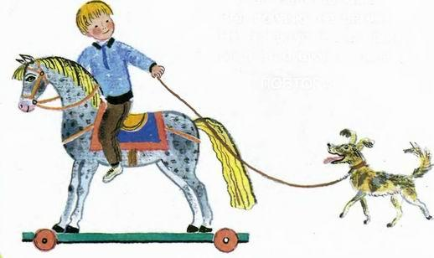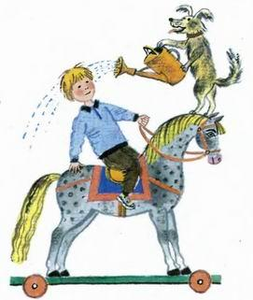

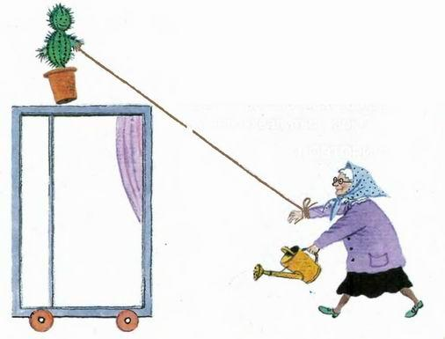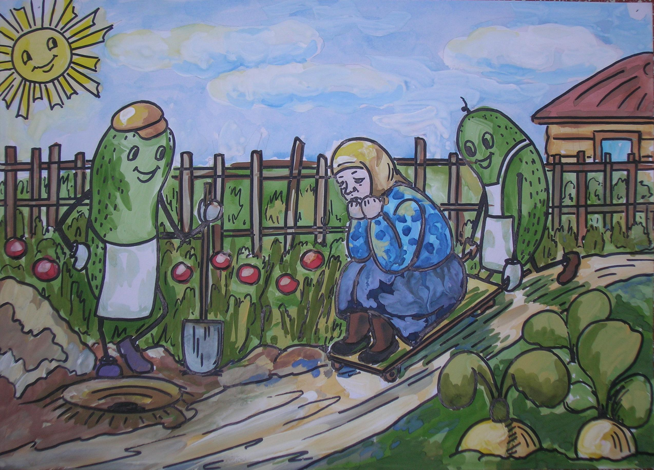

Работы учащихся:

